# 数据集制作说明V2

本次主要为两部分：

1. 句子反义
2. 标准测试集制作

本次涉及数据范围为[1-300行]

## Tips：

1. **[重要]**因为最后要转换为csv格式，所以以下字符不能出现！
2. “,”不可以使用英文逗号。
3. “ ”不可以使用空格。
4. 同样的操作尽可能一个人完成，避免多人评判标准不一导致误差出现。

3、本次数据集中不可以出现10分的题目。

## 句子反义

示例：

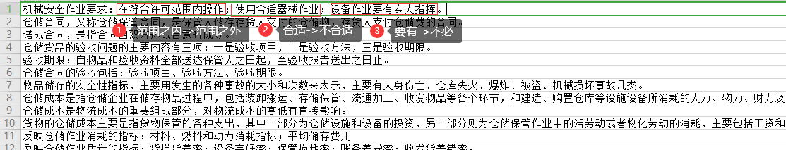

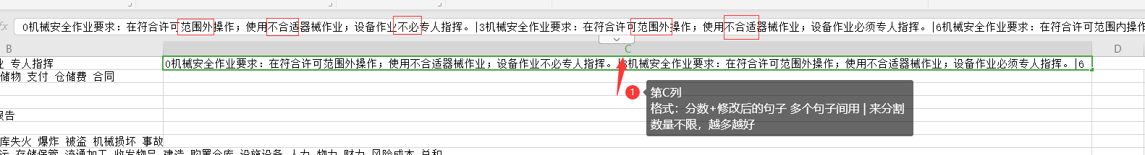

目标：尽可能更改原本句意，并产出足够多的负样本。

范围[201-300行]

## 二、标准测试集制作

在1-150行中，每一行随意替换掉其中的“得分点”或进行反义，并对替换后数据进行打分。每行仅需产出一例样本即可。

其中1-50行为反义，51-150自由发挥

示例：

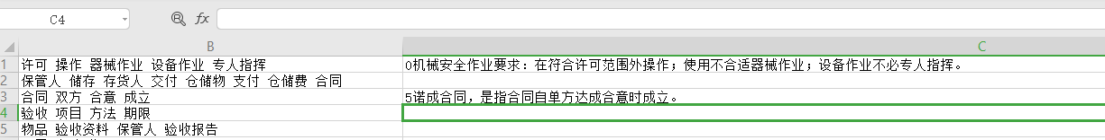

如果句意大部分不一致，请打分在6分以下

目标：产出可以提供评估模型性能的人工打分数据，该数据将证明模型性能。

## 二、自定集制作

要求与标准测试集一致，但范围在151 - 300 。

该数据集将反映在新数据环境下模型微调后性能。